PROPOSAL KEGIATAN

“JUDUL AKSI BAIK”


Disusun Oleh:
Nama Kelompok (Arial 12)
Nama Sekolah (Arial 12)

JAKARTA SDGs FUTUREMAKERS
TAHUN AJARAN
2026/2027
PROPOSAL KEGIATAN

“JUDUL AKSI BAIK”

Disusun Oleh:
Nama Guru Pendamping (NIP)
Nama Ketua Kelompok (Kelas)
Nama Anggota Kelompok I (Kelas)
Nama Anggota Kelompok II (Kelas)

JAKARTA SDGs FUTUREMAKERS
TAHUN AJARAN
2026/2027
DAFTAR ISI

BAB I. PENDAHULUAN
- Latar Belakang
Menjelaskan alasan pemilihan topik, masalah yang sedang terjadi, pihak yang terdampak, akibat jika masalah tidak diselesaikan, serta alasan solusi ini perlu diterapkan.
- Tujuan
Menjelaskan hal yang ingin dicapai dari kegiatan yang dilakukan.
- Manfaat
Menjelaskan keuntungan atau dampak positif yang akan didapatkan oleh pihak-pihak terkait setelah kegiatan atau penelitian selesai dilakukan.

BAB II. TEORI DASAR DAN DUKUNGAN TERHADAP SDGs
Menjelaskan teori dasar praktik baik yang dilakukan (misal: pengolahan sampah), serta menjelaskan secara sederhana proyek kaitannya proyek tersebut dengan tujuan SDGs.
BAB III. METODE PELAKSANAAN
Menjelaskan pembagian tugas anggota, timeline kegiatan, dan langkah kerja yang dilakukan selama durasi persiapan, pelaksanaan, dan penilaian akhir.
- Contoh Penyusunan Tabel

Tabel 1. Struktur Pembagian Tugas Anggota Kelompok
No. | Nama | Jabatan | Kelas | Jenis Kelamin | Uraian Tugas
1. |  | Guru Pendamping
2. |  | Ketua |  | L/P | Ketua  Peran: melakukan koordinasi waktu kegiatan, dan tim.
3. |  | Anggota
4. |  | Anggota
5. |  | Anggota
6. |  | Anggota
*Catatan:
1. Jabatan bisa disesuaikan dengan peran dalam kelompok
2. Anggota diharapkan berasal dari berbagai latar belakang dan lintas kelas untuk menjamin keberlanjutan
- Contoh Penyertaan Gambar
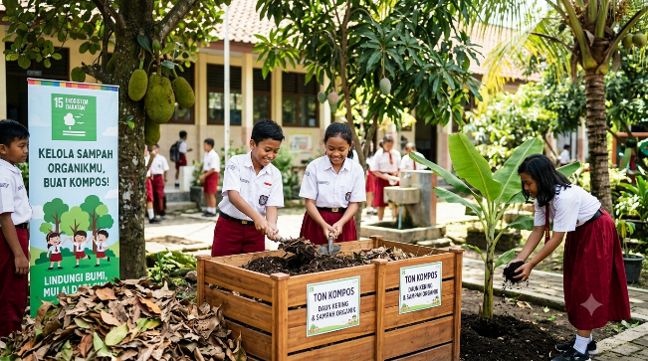
Gambar 1. Dokumentasi Pembuatan Kompos Organik

DAFTAR PUSTAKA
Daftar pustaka dalam dokumen ini disusun secara alfabetis berdasarkan nama belakang penulis dengan menggunakan jenis huruf Arial berukuran 12 pt dan jarak antarbaris (line spacing) sebesar 1,15. Mengikuti ketentuan APA Style (7th Edition), baris pertama dari setiap entri referensi ditulis rata kiri, sedangkan baris kedua dan seterusnya ditulis menjorok ke dalam (hanging indent).
- Buku Cetak
  - Pola Dasar: Nama Belakang, Inisial Nama Depan. (Tahun). Judul buku cetak miring. Nama Penerbit.
  - Contoh: Suryani, E. (2020). Metodologi penelitian tindakan kelas. Andi Offset.
- Artikel Jurnal (Digital/Online)
  - Pola Dasar: Nama Belakang, Inisial Nama Depan. (Tahun). Judul artikel biasa. Nama Jurnal Cetak Miring, Volume(Isu/Nomor), Halaman. URL atau DOI (jika ada).
  - Contoh: Pratama, A., & Wijaya, K. (2021). Dampak media sosial terhadap psikologi remaja. Jurnal Psikologi Modern, 14(2), 123–135.
- Halaman Web / Artikel Berita Online
  - Pola Dasar: Nama Penulis/Organisasi. (Tahun, Tanggal Bulan). Judul artikel cetak miring. Nama Situs Web. URL
  - Contoh: Kompas.com. (2025, 14 Februari). Perkembangan teknologi ai di indonesia. Kompas Cyber Media. https://www.kompas.com/teknologi/read/2025/02/14/ai-indonesia
Contoh:
Kompas.com. (2025, 14 Februari). Perkembangan teknologi ai di indonesia. Kompas Cyber Media. https://www.kompas.com/teknologi/read/2025/02/14/ai-indonesia.
Pratama, A., & Wijaya, K. (2021). Dampak media sosial terhadap psikologi remaja. Jurnal Psikologi Modern, 14(2), 123–135.
Suryani, E. (2020). Metodologi penelitian tindakan kelas. Andi Offset.

LAMPIRAN
Berisi dokumentasi pelaksanaan kegiatan dan dokumen lainnya yang belum termasuk kedalam inti laporan.

